Beschreibung:
Um das übliche Chaos in Unterbalbach zu vermeiden, machen wir folgendes: Alle warten. Einer drückt die Ampel. Wenn die Autos Rot haben, fahren wir alle drüber.
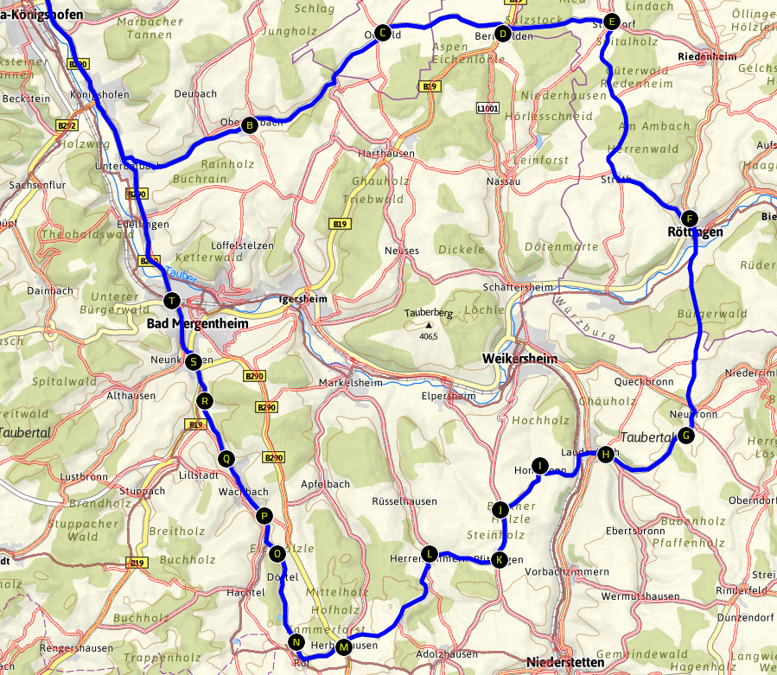
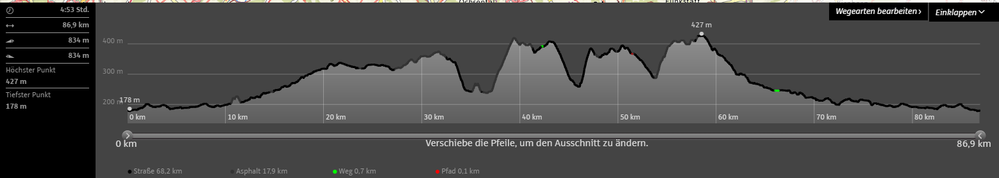
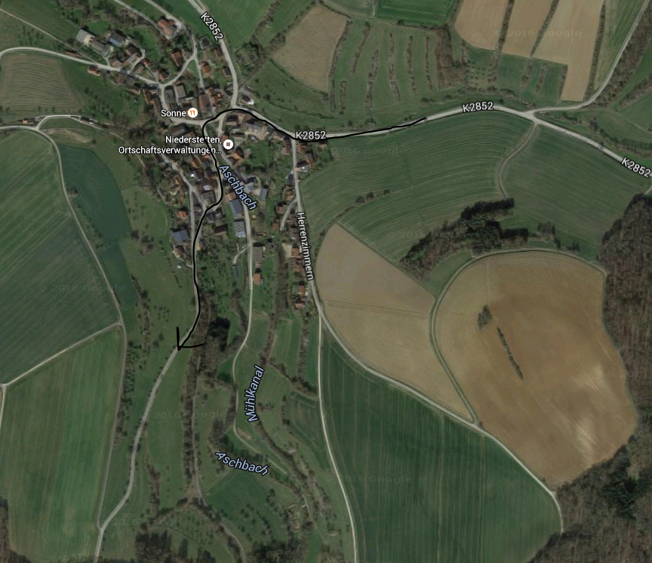

Dittigheim  Oberbalbach  Oesfeld  Bernsfelden  Stalldorf  Oberhausen  Strüth  Röttingen  Neubronn  Laudenbach  Honsbronn  Bronn  Pfitzingen  Herrenzimmern  Schönbühl  Herbsthausen  Rot  Dörtel  MGH  Dittigheim | Dittigheim  Oberbalbach  Oesfeld  Bernsfelden  Stalldorf  Oberhausen  Strüth  Röttingen  Neubronn  Laudenbach  Honsbronn  Bronn  Pfitzingen  Herrenzimmern  Schönbühl  Herbsthausen  Rot  Dörtel  MGH  Dittigheim | Dittigheim  Oberbalbach  Oesfeld  Bernsfelden  Stalldorf  Oberhausen  Strüth  Röttingen  Neubronn  Laudenbach  Honsbronn  Bronn  Pfitzingen  Herrenzimmern  Schönbühl  Herbsthausen  Rot  Dörtel  MGH  Dittigheim
Dittigheim  Oberbalbach  Oesfeld  Bernsfelden  Stalldorf  Oberhausen  Strüth  Röttingen  Neubronn  Laudenbach  Honsbronn  Bronn  Pfitzingen  Herrenzimmern  Schönbühl  Herbsthausen  Rot  Dörtel  MGH  Dittigheim | Dittigheim  Oberbalbach  Oesfeld  Bernsfelden  Stalldorf  Oberhausen  Strüth  Röttingen  Neubronn  Laudenbach  Honsbronn  Bronn  Pfitzingen  Herrenzimmern  Schönbühl  Herbsthausen  Rot  Dörtel  MGH  Dittigheim | Dittigheim  Oberbalbach  Oesfeld  Bernsfelden  Stalldorf  Oberhausen  Strüth  Röttingen  Neubronn  Laudenbach  Honsbronn  Bronn  Pfitzingen  Herrenzimmern  Schönbühl  Herbsthausen  Rot  Dörtel  MGH  Dittigheim

